BÁO CÁO HƯỚNG DẪN CÓ MINH CHỨNG

Từ Figma đến ứng dụng MediConnect
Quy trình chuyển giao thiết kế sang mã nguồn React Native và Expo
ĐỀ TÀI
Doctor Appointment & Healthcare Management App · SDG 3
Nhóm 5 thành viên · 100 màn hình Figma · 5 phân hệ chức năng
Công nghệ hiện có: React Native + Expo Router · NestJS · MongoDB

Mục tiêu báo cáo
Tài liệu tổng hợp cách các nhóm trình bày quy trình Figma-to-Code, sau đó chuyển thành hướng dẫn có thể lặp lại cho MediConnect. Trọng tâm là đọc đúng frame và design tokens, triển khai từng luồng vào codebase hiện có, nối tương tác/API, rồi so sánh ảnh chạy với Figma.

Kết luận chính
Không có một nút “gen toàn bộ app” đáng tin cậy. Cách làm phù hợp là triển khai theo frame/luồng, giữ nguyên stack React Native + Expo của nhóm và dùng ảnh chụp đối chiếu làm bằng chứng. Tài liệu ghi tách bạch hướng dẫn, mã nguồn hiện có và trạng thái QA; ảnh app trong báo cáo là ảnh xem trước web do nhóm cung cấp, không phải ảnh kiểm chứng Expo Go trên điện thoại.

Phạm vi minh chứng
Đã lọc link lặp trong Sheet theo file ID và xem 12 PDF khác nhau (tổng 115 trang tài liệu), gồm các báo cáo/guide ở nhiều nhóm. Có tài liệu dùng Flutter hoặc HTML/Tailwind; chỉ rút phương pháp có thể áp dụng, không xem sản phẩm của nhóm khác là bằng chứng của MediConnect.

1. Lọc nguồn và tổng hợp bài học
Rubric trong Sheet yêu cầu PDF trình bày quy trình sinh code từ Figma, có ít nhất 5 trang, kèm minh chứng và hướng dẫn. Một nhóm có nhiều thành viên nên link trùng được gộp theo ID file; file là thư mục được mở đến PDF liên quan. Các link tham khảo không liên quan như moodboard/video hoặc bản trình chiếu tổng quan không được tính là báo cáo Figma-to-Code.
Tài liệu đã lọc | Trang | Điểm có thể áp dụng
WellNest | 11 | Figma MCP → Flutter; frame/node, theme, layout, tương tác, so sánh ảnh.
EcoLoop | 6 | Figma-to-Code; phân tích khoảng cách giữa mã thô và ứng dụng có logic.
StudyMate | 5 | Generator Flutter; cần refactor và kiểm chứng luồng.
FoodLoop | 7 | Auto Layout, plugin, cấu trúc project, chạy emulator.
SaveBite | 13 | Figma MCP + Expo/React Native; theo đợt, mapping màn và đối chiếu.
JobFlow | 9 | React Native; token, loại màn và trạng thái.
Wildguard | 15 | Figma MCP + Codex; chia module, triển khai và QA.
NutriLens | 9 | Figma/Stitch; token, responsive layout, tương tác và so sánh.
Figma to Code | 19 | Codex + Figma MCP; quy trình đọc frame, triển khai, chạy và hiệu chỉnh.
EngGo | 6 | Figma → Flutter; chia luồng, triển khai và test emulator.
Optimeal | 6 | Plugin sinh HTML; chỉ ra mất icon, form tĩnh, thiếu router/state.
Hướng dẫn Figma to Code | 9 | React Native; phân frame/flow, component, navigation, assets, checklist.

Điểm chung rút ra
- Chuẩn hóa file Figma trước: frame/layer có tên, Auto Layout, component, variables/styles và trạng thái tương tác.
- Lấy context từ đúng frame; ảnh chụp giúp nhìn bố cục, variables giúp dùng đúng màu/khoảng cách, assets phải được đưa vào dự án.
- Mã sinh thô thường thiếu router, input thật, state, icon/vector và xử lý responsive; cần refactor và nối hành vi.
- Kết luận “đúng” chỉ sau khi chạy và đối chiếu cùng viewport; mã biên dịch được chưa chứng minh độ sát thiết kế.

2. MediConnect và các luồng Figma
Thiết kế nhóm chia 100 màn thành năm phân hệ, mỗi thành viên phụ trách 20 màn. `docs/SCREEN_MAP.csv` lưu số màn, người phụ trách, tên, route/feature, node Figma và trạng thái triển khai; dùng đây làm bản đồ nguồn khi chọn frame và đặt tên file.
Phân hệ | Thành viên | Màn đại diện | Figma node
Đăng nhập & gia đình | Wuchuy / TV1 | 01 Splash | 181:3970
Khám phá bác sĩ, viện, xét nghiệm | Tâm / TV2 | 13 Trang chủ | 181:2420
Đặt khám, thanh toán, bảo hiểm | Nguyên / TV3 | 25 Đặt lịch khám | 181:3188
Tư vấn, sau khám | Hoàng / TV4 | 37 Tin nhắn | 181:4312
Tài khoản, hồ sơ sức khỏe | Nghĩa / TV5 | 49 Bác sĩ yêu thích | 181:1769

Stack cần giữ nguyên
Lớp | Đang dùng trong repo | Vai trò khi chuyển Figma
Mobile | Expo SDK 58 · React Native 0.88 · TypeScript 6 · Expo Router | Route, component, StyleSheet, safe area, font/asset.
API | NestJS 12 · REST `/api/v1` | Xác thực, danh mục, đặt lịch, hồ sơ, chat và trạng thái.
Dữ liệu | MongoDB + Mongoose/driver; các domain dùng collection | Lưu dữ liệu, truy vấn và gắn kết người dùng/lịch khám.
Design system | `apps/mobile/src/theme/tokens.ts` và component feature | Màu, chữ, spacing, nút, input, card, icon dùng lại.

Nguyên tắc mapping
Một frame không nhất thiết là một file riêng: route có thể đại diện một màn, một tab hoặc một trạng thái. Không lấy tọa độ đặt tuyệt đối của canvas làm layout; chuyển Auto Layout thành flex row/column, vùng nội dung thành ScrollView/FlatList và giữ header/CTA ở đúng vai trò thiết kế.

3. Quy trình làm từng frame

Bước 1 · Chọn frame có dấu vết
Mở page High-Fidelity trong file MediConnect, tra số màn và node ID ở SCREEN_MAP.csv. Kiểm tra đúng người/luồng, frame gốc, viewport và trạng thái cần làm.

Bước 2 · Đọc thiết kế trước khi sửa code
Dùng Figma MCP/Dev Mode lấy design context và screenshot của frame. Đọc layer, Auto Layout, padding/gap, font, variables, icon/ảnh, vùng cuộn và các trạng thái. Với canvas lớn, chia vùng hoặc chọn component nhỏ.

Bước 3 · So với codebase
Tìm route, component, token, asset, API và test đã có. Xác định phần nào tái sử dụng; chỉ tạo thêm phần còn thiếu. Không tạo dự án/thư viện mới nếu stack đã đáp ứng.

Bước 4 · Triển khai một lát cắt dọc
Dựng bố cục; làm trạng thái loading/error/empty/success; nối nút và route; gọi API đúng domain. Giữ dữ liệu sức khỏe từ server và kiểm tra quyền tại backend.

Bước 5 · Chạy, chụp, so sánh, sửa
Chạy app theo script repo, mở đúng route/viewport tương ứng, chụp ảnh sau khi dữ liệu tải xong; so với frame và sửa các sai lệch lớn trước rồi đến spacing/icon/typography.

Prompt mẫu cho MediConnect
Frame: https://www.figma.com/design/uZZH82U4pItqxxYRubWlvO?node-id=181-2420
Đọc frame và screenshot trước; chưa sửa khi chưa xác nhận route/component hiện có.
Triển khai bằng React Native + Expo Router, TypeScript và token/component hiện có.
Giữ đúng ảnh, màu, typography, spacing và cấu trúc cuộn; không copy pixel tuyệt đối.
Nối interaction/API theo luồng; thêm loading, error, empty và success states.
Chạy kiểm tra liên quan; so sánh ảnh ở viewport Figma; ghi file sửa, kết quả và sai lệch còn lại.

4. Từ thiết kế sang component và API
Figma/interaction | React Native/Expo | MediConnect hiện có
Frame + Auto Layout | View; flexDirection; gap; alignItems/justifyContent | `apps/mobile/src/features/*`
Nội dung dài/danh sách | ScrollView / FlatList | Home sections, doctors/hospitals, records lists
Nút / tab | Pressable + router.push/navigate | Expo Router routes
Ô nhập / OTP | TextInput + state/form validation | Feature modules auth/profile/booking
Màu/chữ/khoảng cách | StyleSheet + theme token | `src/theme/tokens.ts`, Inter fonts in `_layout.tsx`
ảnh/logo/icon | Image/assets, SVG icons | `features/discovery/assets.ts`, icon components
danh mục / đặt lịch | API client → Nest controller/service → MongoDB | `src/api/client.ts`, `apps/api/src/*`

Ví dụ thật từ mã nguồn Home
Màn Trang chủ gọi `discovery/home`; API lấy danh mục và các lịch sắp tới theo user từ MongoDB, sau đó trả dịch vụ, bệnh viện và bác sĩ. Xét nghiệm được đưa vào shortcut riêng ở giao diện. Đây là cách nối frame với dữ liệu, thay vì chép text cố định từ screenshot.
// apps/mobile/src/features/discovery/DiscoveryScreens.tsx
const result = useData<Catalog>('discovery/home');
// apps/api/src/discovery/discovery.module.ts
async home(userId: string) {
const catalog = await this.search(userId, {});
const appointments = await this.db().collection('appointments')
.find({ userId, status: { $in: ['confirmed', 'paid'] } })
.sort({ startsAt: 1 }).limit(5).toArray();
return { ...catalog, appointments, services: ['Nội khoa', 'Tim mạch', 'Xét nghiệm'] };
}

Đối chiếu: route frame Home 13 xuất từ file `apps/mobile/src/app/home.tsx`, tái xuất HomeScreen; logic giao diện ở `DiscoveryScreens.tsx`; API discovery được khai báo ở `apps/api/src/discovery/discovery.module.ts`. Mẫu này có thể lặp cho danh sách xét nghiệm, lịch hẹn và hồ sơ sức khỏe.

5. Minh chứng thiết kế và bản chạy hiện tại
Hình dưới lấy từ hai ảnh nhóm đã cung cấp: bên trái là frame Figma “Tâm · 13 · Trang chủ”; bên phải là giao diện hiện đang chạy trong trình duyệt. Đây là đối chiếu có cùng mục đích màn hình, nhưng ảnh bên phải là web preview chụp ở kích thước khác frame điện thoại; không dùng nó làm bằng chứng QA Android/Expo Go.
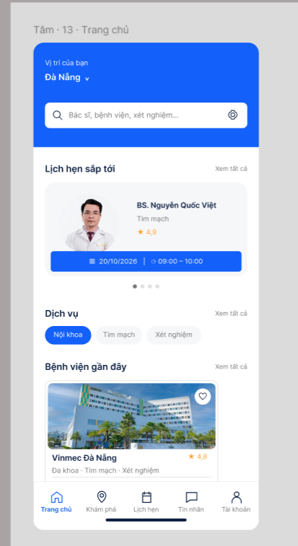  Hình 1. Frame Figma — Home 13 | 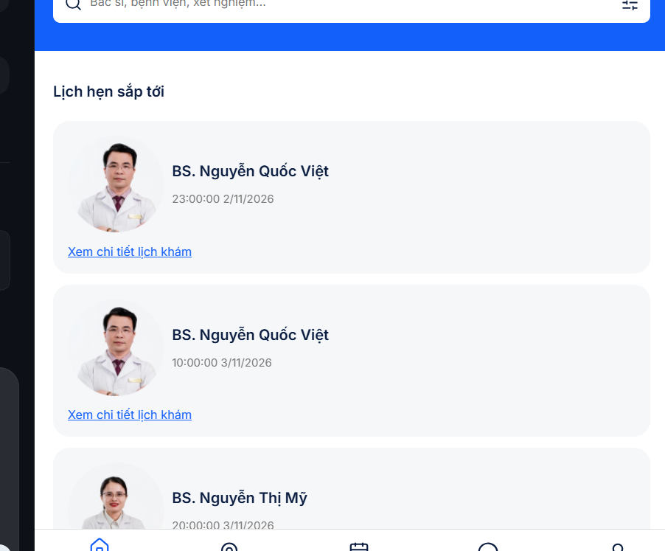  Hình 2. Bản chạy web — Home

Nhận xét dựa trên ảnh
- Figma đặt khung header xanh, ô tìm kiếm, một card lịch hẹn dạng carousel, chips dịch vụ, bệnh viện gần đây và bottom tab trong viewport điện thoại.
- Bản web có cùng ngôn ngữ màu và các thành phần chính, nhưng card lịch hẹn đang cao/rộng hơn, hiển thị danh sách nhiều lịch thay vì card carousel; ảnh chụp cũng cắt vùng header/services khác frame.
- Bước hiệu chỉnh nên so sánh tại viewport 390×852 hoặc đúng kích thước frame thực tế, đối chiếu cùng dữ liệu một lịch; kiểm tra carousel, dịch vụ, ảnh bệnh viện, safe area và bottom tab.
Bằng chứng được dùng đúng phạm vi: ảnh xác nhận frame và trạng thái quan sát tại thời điểm chụp; chỉ screenshot mới sau khi chạy thiết bị mới xác nhận sửa đổi ở Expo Go.

6. Luồng chức năng, dữ liệu và kiểm thử
Luồng | Đầu vào Figma → code | Điểm phải nối/kiểm
Khám phá | Home → Explore/Search/Filter → Doctor/Hospital/Lab details | query/search, favorite, vị trí/địa chỉ; list state và route IDs.
Đặt khám | Doctor → package → patient → time → payment → summary/success | slot, patient, giá và trạng thái do API; giữ selection khi back.
Xét nghiệm | package → sampling → location → time → summary → tracking | cơ sở Đà Nẵng, phương thức lấy mẫu, tracking/result; trạng thái từ server.
Tư vấn/sau khám | appointment → chat/call → visit summary → care plan/prescription | conversation/visit được phân quyền; màn AI chat không giả là giao dịch bác sĩ.
Hồ sơ sức khỏe | visit → lab results → document upload → insurance estimate | patient scope, upload metadata, quyền truy cập; không để PDF y tế public.

Checklist QA theo từng màn
- Ghi Screen ID, Figma node, route, component, API và trạng thái kiểm tra.
- So ảnh ở viewport thiết kế và ít nhất một viewport nhỏ hơn; xem safe area, bàn phím, overflow và tên dài.
- Thử thao tác chính, back, loading, lỗi mạng, rỗng, success và nhấn lặp; xác nhận dữ liệu sau reload nếu có ghi.
- Với API: kiểm tra response đúng user/profile và điều kiện nghiệp vụ; không dùng ảnh placeholder hoặc dữ liệu cục bộ để tuyên bố đã có API.
- Ghi rõ kết quả thật: đạt / chưa kiểm tra / còn sai lệch; lưu ảnh trước-sau có route, viewport và ngày chụp.
Repo có `tests/e2e` và API tests; có test file trong repository không đồng nghĩa đã chạy lại trong lần lập tài liệu. Báo cáo này không ghi nhận chạy test/build lại.

7. Cách chạy và ghi nhận kết quả
Lệnh dưới lấy từ `package.json` ở root. Khởi động MongoDB trước nếu cần môi trường local; API và Expo chạy ở hai tiến trình riêng.
cd E:\Code\UX_UI
pnpm db:up
pnpm dev:api
# cửa sổ terminal thứ hai
pnpm dev:mobile
# kiểm tra tĩnh / test nếu cần
pnpm typecheck
pnpm lint
pnpm test

Để mở trên điện thoại, máy tính và điện thoại cần cùng mạng; chạy Expo theo hướng dẫn README, quét QR trong Expo Go. API client trên thiết bị suy ra IP máy phát triển từ `Expo Constants.hostUri` cho môi trường dev; nếu backend không mở cổng/host hoặc firewall chặn, màn sẽ báo lỗi kết nối. Ảnh web preview không thay thế bước này.

Bằng chứng cần lưu cho bài nộp
Bằng chứng | Nội dung tối thiểu
Thiết kế | Figma frame + node ID + tên màn và thành viên.
Code | Ảnh cấu trúc feature/route; đoạn component và API liên quan; tên file thật.
Chạy thử | Ảnh từ Expo Go/thiết bị hoặc emulator, route rõ, không cắt trạng thái.
Đối chiếu | Hai ảnh cùng viewport, cùng dữ liệu; ghi sai lệch và bản sửa.
Kiểm thử | Lệnh/kết quả và ngày chạy; nêu rõ test nào chưa chạy.

Giới hạn cần công khai
PDF tham khảo mô tả nhiều stack, mức hoàn thành và con số hiệu quả do chính nhóm tác giả báo cáo; không có cơ sở để chuyển các con số đó thành kết quả MediConnect. Các bước đọc file .fig nhị phân, suy đoán node hoặc khẳng định độ chính xác 99% không cần cho đề tài này và không được đề xuất như quy trình chuẩn. Ưu tiên Figma MCP/Dev Mode, file map hiện có, screenshot và test thực tế.

8. Nguồn và cách tra cứu
Bảng lớp và các PDF được dùng để tổng hợp. Link đã khử trùng lặp theo file ID; bản thân URL chỉ làm nguồn tham khảo, không phải bằng chứng chất lượng của MediConnect.
WellNest · 11 trang
EcoLoop · 6 trang
StudyMate · 5 trang
FoodLoop · 7 trang
SaveBite · 13 trang
JobFlow · 9 trang
Wildguard · 15 trang
NutriLens · 9 trang
Report Figma to Code · 19 trang
EngGo · 6 trang
Optimeal · 6 trang
Hướng dẫn Figma to Code · 9 trang
Bảng yêu cầu môn học: https://docs.google.com/spreadsheets/d/17DHnkkZIQCg-wFBrnEXnyUp4esUkyQQ7KJHJPne4Gc4/edit?gid=916115843#gid=916115843
Figma MediConnect: https://www.figma.com/design/uZZH82U4pItqxxYRubWlvO · Mapping và trạng thái: docs/SCREEN_MAP.csv · Hướng dẫn chạy: README.md · Mã nguồn mobile/API: apps/mobile và apps/api.

